

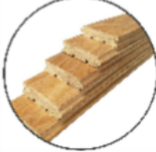
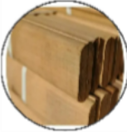
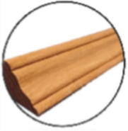
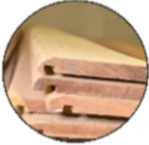
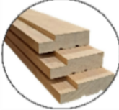

Madeira Iguaçu

* TABELA DE PREÇO POSTA EM CURITIBA
- O ICMS DO FRETE FICA POR CONTA DO COMPRADOR, PAGAR JUNTO COM O FRETE (A VISTA)
- FORMA DE PAGAMENTO, SALDO 20/40/60 DIAS
- PAGAMENTO Á VISTA 4% DE DESCONTO
- NOTA CHEIA 5%

42 JG/M3
38 JG/M3
113 JG/M3
68 JG/M3
56 JG/M3
52 JG/M3
48 JG/M3
42 JG/M3
37 JG/M3
34 JG/M3
50 M2/M3

1.250 ML/M3
357 ML/M3
263 ML/M3
185 JG/M3
154 JG/M3
132 JG/M3

BATENTE | CAMBARA |  | CEDRO
2,5x12 | R$ 72,00 |  | R$ 87,00
2,5x13 | R$ 76,50 |  | R$ 93,00
2,5x14 | R$ 81,50 |  | R$ 101,90
2,5x16 | R$ 98,90 |  | R$ 122,90
2,5x18 | R$ 110,15 |  | R$ 136,90
2,5x20 | R$ 121,15 |  | R$ 150,90
2,8x6 | R$ 42,50 |  | R$ 53,00
2,8x10 | R$ 68,98 |  | R$ 84,00
2,8x12 | R$ 82,00 |  | R$ 99,10
2,8x13 | R$ 89,50 |  | R$ 107,75
2,8x14 | R$ 94,50 |  | R$ 113,40
2,8x16 | R$ 112,90 |  | R$ 131,90
2,8x18 | R$ 121,40 |  | R$ 146,80
2,8x20 | R$ 134,90 |  | R$ 163,80
ALIZARES
5x1 | R$ 25,95 |  | R$ 31,10
6x1 | R$ 31,10 |  | R$ 36,50
7x1 | R$ 35,90 |  | R$ 42,90
BEIRAL
2x14 | R$ 13,15 |  | R$ 16,25
2x19 | R$ 17,60 |  | R$ 21,35
RODAPÉ
2X6,5 | R$ 6,80 |  | R$ 8,25
MEIA CANA
2x4 |  |  | R$ 4,95
ASSOALHO
2x9 | R$ 94,10

63 JG/M3
58 JG/M3
54 JG/M3
47 JG/M3

